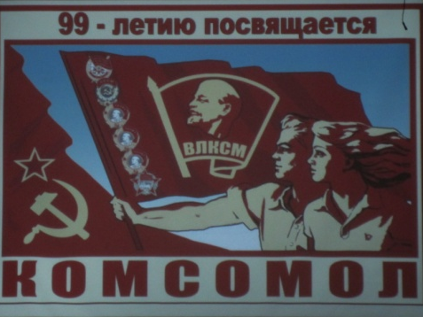
Союзу молодёжи посвящается…

В целях патриотического воспитания подрастающего поколения, развития интереса к истории нашей Родины, укрепления связей поколений, а также в связи с подготовкой к празднованию 100-летия создания ВЛКСМ в городе Нефтегорске проходила районная выставка и концерт художественной самодеятельности. Ученицы нашей школы: Орлянская Наталья и Уханова Софья приняли участие в концерте. На отборочном туре своё выступление они начали со стихотворения «Ты был комсомольцем?»

Ты был комсомольцем?
Ты помнишь то время,
Когда по ночам разжигались костры?
Как песни кричали,
Словам доверяли –
Наивны мы были, но в сердце храбры.

Картошку сажали,
Пололи, копали,
Но были довольны – нам нравилось жить.
С друзьями встречались,
Друг в друга влюблялись,
И не было времени, чтобы грустить.

Давайте же вспомним
То чудное время,
Когда наша молодость правила бал.
И пусть наши дети
От нас же узнают
Всё то, что нам наш комсомол завещал.

Затем девочки исполнили «Песню о тревожной молодости» (Музыка А. Пахмутовой, слова Ю. Пузырёва из кинофильма «По ту сторону»). По решению жюри Наталья и Софья были выбраны солистками хора ветеранов города Нефтегорска. Их выступление было оценено зрителями бурными аплодисментами.

